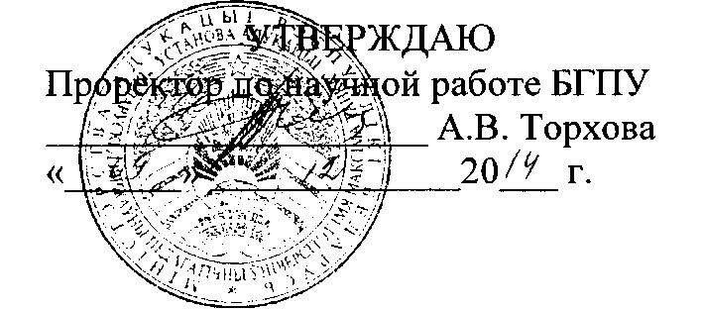

АКТ

о внедрении результатов НИР

Настоящий акт составлен об использовании в учебном процессе разработки «Электронный учебно-методический комплекс по дисциплине «Возрастная и педагогическая психология: детская психология»», выполненной по теме НИР «Разработка электронных образовательных ресурсов для дошкольного, общего среднего, специального, высшего педагогического и дополнительного образования педагогических работников» №ГР 20122555.

Разработка использована в учебном процессе кафедры общей и детской психологии факультета дошкольного образования с 01.12.2014 г.

Разработка используется для организации обучения по дисциплине студентов дневной формы получения образования, текущего контроля для реализации рейтинговой оценки компетенций студентов и позволяет организовать активность студентов в процессе самостоятельной работы; объективировать отметку; оптимизировать ситуацию обучения и аттестации посредством снижения степени фрустрированности субъектов образовательного процесса.

А.Н.Касперович

Л.В.Финькевич

Т.С.Аверьянова

Н.П.Бондарь

С.С.Шипицкая

Сотрудники, использо­вавшие разработку:

Руководитель подразделения, в кото­ром внедрена разработка

Описание объекта внедрения прилагается и является неотъемлемой частью Акта.

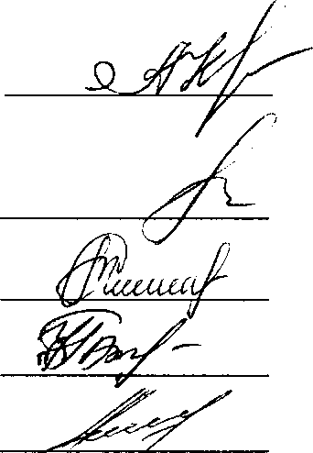

ОПИСАНИЕ ОБЪЕКТА ВНЕДРЕНИЯ «Электронный учебно-методический комплекс по дисциплине «Возрастная и педагогическая психология: детская психология»

1. Краткая характеристика объекта внедрения и его назначения.

Электронный учебно-методический комплекс (ЭУМК) по дисциплине

«Возрастная и педагогическая психология: детская психология» разработан для реализации его посредством системы дистанционного обучения Моосііе, что соответствует современному уровню развития электронных образовательных рессурсов. В структуру ЭУМК включены следующие блоки: программный (типовая и учебная программы), учебный (краткий курс лекций, задания к лекционным, семинарским и практическим занятиям); сопровождающий (методические рекомендации, рекомендации по написанию курсовых работ, список литературы (основной и дополнительной), глоссарий, наглядные материалы, хрестоматия); контрольный (материалы для текущего, промежуточного (тестовые задания) и итогового контроля учебных достижений (вопросы к зачету и экзамену). Перечисленные элементы УМК соотносятся с модулями: справочно-информационным, контрольно-диагностическим, интерактивным. Содержание заданий полностью соответствует учебной программе дисциплины и включает тематические модули: предмет, задачи и методы детской и возрастной психологии; закономерности и динамика психического развития в онтогенезе; принципы психического развития; факторы психического развития; возрастная периодизация психического развития; психическое развитие ребёнка в младенческом и раннем возрасте; общая характеристика социальной ситуации развития в дошкольном возрасте. Разработка используется для организации обучения по дисциплине студентов дневной формы получения образования.

1. Фамилия и инициалы разработчиков, ученые степень и звание, должность. Финькевич Л.В. - канд. психол. наук, доцент;

Леганькова О.В. - канд. психол. наук, доцент, зав.каф.

1. Фамилия и инициалы преподавателей, использующих разработку, ученые степень и звание, должность.

Финькевич Л.В. - канд. психол. наук, доцент;

Аверьянова Т.С. - преподаватель;

Бондарь Н.П. - преподаватель;

Шипицкая С.С. - преподаватель.

1. Начало использования объекта внедрения (декабрь 2014 г.).
2. Число студентов пользующихся разработкой: 2 курс (дневная форма получения образования) - всего 158 человек.
3. Дата и номер протокола заседания кафедры, на котором разработка рекомендована к внедрению: протокол № 4 от 3.11. 2014 г.

